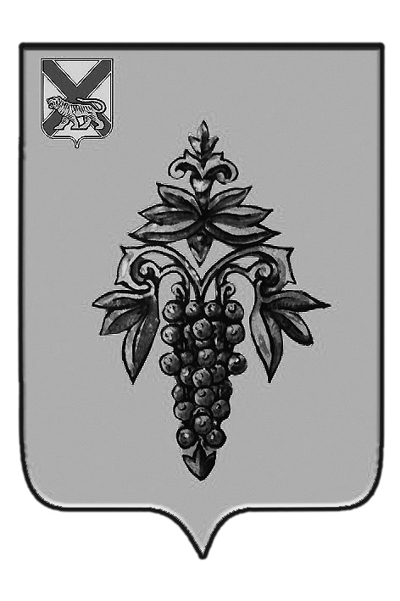

ДУМА

ЧУГУЕВСКОГО

МУНИЦИПАЛЬНОГО ОКРУГА

Порядок принятия решения о применении к депутату, выборному
должностному лицу местного самоуправления мер ответственности, предусмотренных частью 7.3¹ статьи 40 Федерального закона
от 06 октября 2003 года № 131-ФЗ «Об общих принципах организации
местного самоуправления в Российской Федерации»

Р Е Ш Е Н И Е

Принято Думой Чугуевского муниципального округа
«24» апреля 2020 года

Статья 1.
Утвердить прилагаемый Порядок принятия решения о применении к депутату, выборному должностному лицу местного самоуправления мер ответственности, предусмотренных частью 7.31 статьи 40 Федерального закона от 06 октября 2003 года № 131-ФЗ «Об общих принципах организации местного самоуправления в Российской Федерации».

Статья 2.
Настоящее решение вступает в силу со дня его официального опубликования.

Глава Чугуевского
муниципального района Р.Ю. Деменев

«28» апреля 2020г.
№ 28 – НПА

УТВЕРЖДЕН
решением Думы Чугуевского
муниципального округа
от 28.04.2020.№ 28-НПА

Порядок принятия решения о применении к депутату, выборному
должностному лицу местного самоуправления мер ответственности, предусмотренных частью 7.3¹ статьи 40 Федерального закона
от 06 октября 2003 года № 131-ФЗ «Об общих принципах организации местного самоуправления в Российской Федерации»

1. Настоящий Порядок устанавливает процедуру принятия решения о применении к депутату Думы Чугуевского муниципального округа и главе Чугуевского муниципального округа (далее – лица, замещающие муниципальные должности) мер ответственности, предусмотренных частью 7.3-1 статьи 40 Федерального закона от 6 октября 2003 года № 131-ФЗ «Об общих принципах организации местного самоуправления в Российской Федерации» (далее – меры ответственности).
2. Основанием для применения к лицу, замещающему муниципальную должность, мер ответственности, является поступившее в Думу Чугуевского муниципального округа (далее – Дума) заявление Губернатора Приморского края о применении мер ответственности (далее – заявление) в связи с выявлением фактов недостоверности или неполноты представленных лицом, замещающим муниципальную должность, сведений о доходах, расходах, об имуществе и обязательствах имущественного характера, а также сведений о доходах, расходах, об имуществе и обязательствах имущественного характера своих супруги (супруга) и несовершеннолетних детей, если искажение этих сведений является несущественным (далее – информация о недостоверных или неполных сведениях о доходах, расходах, об имуществе и обязательствах имущественного характера).
3. Заявление регистрируется в день его поступления и в течение 2 рабочих дней со дня регистрации направляется председателю Думы.
Председатель Думы в течение 10 рабочих дней со дня поступления заявления:
1) письменно уведомляет лицо, замещающее муниципальную должность, в отношении которого поступило заявление, о содержании поступившего заявления, а также о дате, времени и месте его рассмотрения;
2) предлагает лицу, замещающему муниципальную должность, в отношении которого поступило заявление, в срок, не превышающий 3 рабочих дней с момента получения уведомления, дать письменные пояснения по существу выявленных нарушений, которые будут оглашены при рассмотрении заявления Думой. При этом окончание срока для дачи письменных пояснений должно быть ранее даты рассмотрения заявления на заседании Думы.
4. Депутаты Думы рассматривают вопрос о применении мер ответственности в отношении лица, занимающего муниципальную должность, и принимают по нему решение в срок, не превышающий трех месяцев со дня поступления в Думу заявления Губернатора Приморского края.
При рассмотрении заявления на заседании Думы решение о применении меры ответственности принимается открытым голосованием большинством голосов от присутствующего числа депутатов за каждую меру ответственности. Голосование «против», «воздержался» в данном случае не проводится. Депутаты не вправе голосовать за применение более чем одной меры ответственности.
5. Решение о применении к лицу, замещающему муниципальную должность, мер ответственности принимается на основе принципов справедливости, соразмерности и неотвратимости.
При принятии решения учитываются характер совершенного коррупционного правонарушения, его тяжесть, обстоятельства, при которых оно совершено, а также личность лица, замещающего муниципальную должность, результаты соблюдения им других ограничений, запретов и обязанностей, установленных в целях противодействия коррупции.
6. В случае поступления в Думу заявления в отношении нескольких депутатов решение о применении мер ответственности принимается отдельно в отношении каждого депутата.
Депутат Думы, в отношении которого рассматривается вопрос о применении мер ответственности, участия в голосовании по указанному вопросу не принимает.
7. Решение Думы о применении мер ответственности в отношении лица, замещающего муниципальную должность, должно содержать:
– фамилию, имя, отчество (последнее – при наличии);
– должность в органе местного самоуправления;
– принятую меру ответственности с обоснованием ее применения;
– срок действия меры ответственности.
8. Информация о принятом решении Думы направляется в течение пяти календарных дней со дня принятия такого решения Губернатору Приморского края, а также лицу, в отношении которого рассматривался вопрос о применении мер ответственности.
9. Решение Думы о применении мер ответственности к лицу, замещающему муниципальную должность, подлежит опубликованию в течение 10 рабочих дней со дня принятия в порядке, установленном для официального опубликования муниципальных правовых актов, а также размещается на официальном сайте Чугуевского муниципального района в информационно-телекоммуникационной сети «Интернет».

ПОЯСНИТЕЛЬНАЯ ЗАПИСКА
к вопросу
О Порядке принятия решения о применении к депутату, выборному
должностному лицу местного самоуправления мер ответственности, предусмотренных частью 7.3¹ статьи 40 Федерального закона от 06.10.2003
№ 131-ФЗ «Об общих принципах организации
местного самоуправления в Российской Федерации»

Федеральным законом от 26.07.2019 № 228-ФЗ «О внесении изменений в статью 40 Федерального закона «Об общих принципах организации местного самоуправления в Российской Федерации» и статью 13.1 Федерального закона «О противодействии коррупции», вступившим в силу с 06.08.2019, внесены изменения в ст. 40 Федерального закона от 06.10.2003 № 131-ФЗ «Об общих принципах организации местного самоуправления в Российской Федерации».
Так, указанная статья дополнена частями 7.3-1 и 7.3-2, которыми определены меры ответственности, которые могут быть применены к депутату, члену выборного органа местного самоуправления, выборному должностному лицу местного самоуправления, представившим недостоверные или неполные сведения о своих доходах, расходах, об имуществе и обязательствах имущественного характера, а также сведения о доходах, расходах, об имуществе и обязательствах имущественного характера своих супруги (супруга) и несовершеннолетних детей, если искажение этих сведений является несущественным.
При этом в силу требований ч. 7.3-2 ст. 40 Федерального закона от 06.10.2003 № 131-ФЗ «Об общих принципах организации местного самоуправления в Российской Федерации» (в редакции Федерального закона от 26.07.2019 № 228-ФЗ) порядок принятия решения о применении к депутату, члену выборного органа местного самоуправления, выборному должностному лицу местного самоуправления мер ответственности, указанных в части 7.3-1 настоящей статьи, определяется муниципальным правовым актом в соответствии с законом субъекта Российской Федерации.
В соответствии с ч. 17(2) ст. 3 Закона Приморского края от 25.05.2017 № 122-КЗ «О порядке исполнения гражданами, претендующими на замещение должности главы местной администрации по контракту, муниципальной должности, лицами, замещающими указанные должности, предусмотренных законодательством о противодействии коррупции отдельных обязанностей, запретов и ограничений, проверки их соблюдения» порядок принятия решения о применении к депутату, члену выборного органа местного самоуправления, выборному должностному лицу местного самоуправления мер ответственности определяется муниципальным правовым актом, который предусматривает в том числе:
1) срок рассмотрения заявления Губернатора Приморского края и принятия решения по указанному заявлению, который не может превышать трех месяцев со дня поступления указанного заявления в орган местного самоуправления, уполномоченный принимать соответствующее решение;
2) требования к содержанию соответствующего решения;
3) требования к содержанию решения, принимаемого по результатам рассмотрения заявления Губернатора Приморского края о применении к депутату, члену выборного органа местного самоуправления, выборному должностному лицу местного самоуправления меры ответственности, в том числе обоснование избранной меры ответственности;
4) срок информирования Губернатора Приморского края о принятом решении, который не может превышать пяти дней со дня его принятия;
5) порядок официального опубликования информации о принятом решении, о применении меры ответственности.
С учетом изложенного, возникла необходимость разработки и принятия муниципального нормативного правового акта, устанавливающего порядок принятия решения о применении к депутату, выборному должностному лицу местного самоуправления мер ответственности, предусмотренных частью 7.3¹ статьи 40 Федерального закона от 06.10.2003 № 131-ФЗ «Об общих принципах организации местного самоуправления в Российской Федерации».
Настоящий проект решения Думы не требует выделения дополнительного финансирования и не содержит коррупциогенных факторов.

И.о прокурора района
младший советник юстиции Р.О. Ерисковский

